**Руководство.**

1. В одну папку с программой вставляем фото.

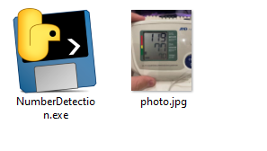

1. Фото должно иметь формат «JPG» и иметь название «photo».



1. Запускаем программу.
2. 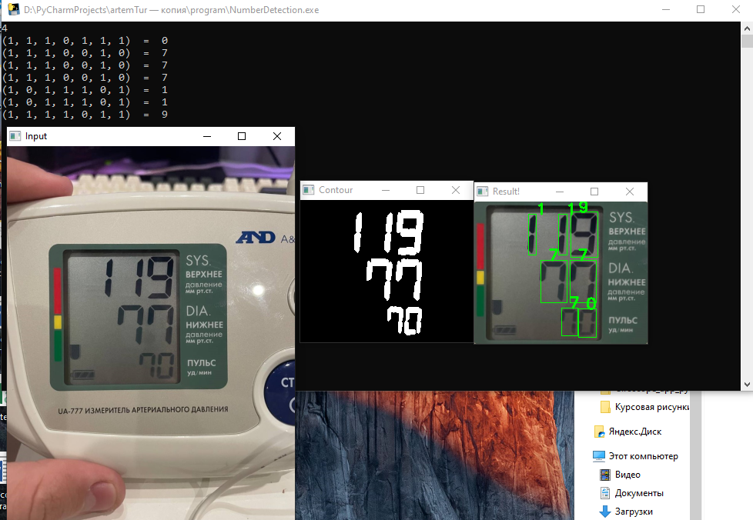Получаем результат